 **親師專刊**

**發行日期111/10/15 發行人:黃銘廣**

**一.111學年度家長會組織：**

(一)會  長：洪振章

(二)副會長：

高智福、陳逸偉、許銘中、林森田

(三)常務委員：

    林凱弘、周暘齡、蕭綸元、許智富、張明雲、陳梅欽、林嘉駿、黃健忠

(四)委  員：

    蕭嘉萱、曾朝源、吳進向、林昇進、歐正智、孫百霈、呂建樂、許義旦、王繼孝、王良財

楊忠和、藍淞地、呂承翰、陳泳豪、魏睿宏、洪宏賢、林宗彥、陳秋子、鄭文聖、陳美婷

(五)榮譽會長：陳安茲、林志堅

**二.111學年度第一學期重要活動：**

1.8/30 開學日。 7.12/1-2 第二次段考。

2.9/6-7 九年級第一次模擬考。 8.12/21-22 九年級第二次模擬考。

3.9/28 校外教學。 9.1/17-18 第三次段考。

4.10/11-12 第一次段考。 10.1/19 休業式。

5.10/15 班親會。 11.1/20 寒假開始。

6.11/10-11 校運會。

**三.學校建設報告:**

為提升學生學習環境品質，本校近年努力提升各項設施安全與便利性，相關進度與規劃如下:

1.完成國家「班班有冷氣」政策，冷氣電力系統改善工程及冷氣安裝皆於元月份完工驗收啟用，目前運作情況良好。

2.配合「生生有平板」政策，暑假開學前完成驗收，師生開學上課中皆可使用。

3.改善廚房設備汰換電氣油炸鍋，改善廚房工作環境，提升午餐食物美味。

4.至美樓教室走廊裝設鋁窗工程，改善西曬與增加教室使用空間。

5.改善AVR教室地板及天花板工程，提升科技教學環境。

**四.升學資訊: 112年澎湖區高中職免試入學比序項目：**

|  |  |  |  |  |  |  |  |  |
| --- | --- | --- | --- | --- | --- | --- | --- | --- |
| 比序項目 | | 積分1 | 積分2 | 積分3 | 積分4 | 積分5 | 最高分 | 備註 |
| 品德服務(最高20分) | 志願序 | 第一志願  5分 | 第二志願  4分 | 第三志願  3分 | 第四志願  2分 | 第五志願  1分 | 5 |  |
| 幹部任期 | 每滿一學期1分 |  |  |  |  | 3 | 必須任滿一學期  (至九上) |
| 獎勵記錄 | 大功4.5 | 小功1.5 | 嘉獎0.5 |  |  | 10 | 功過相抵計算到4/30 |
| 無記過 | 無任何記過紀錄 5分 | 銷過無記過紀錄 3分 |  |  |  | 5 |
| 服務學習 | 1.校內服務學習每滿1學期可採計0.5分  2.校內服務學習每滿20小時可採計0.5分 | | | | | 2 | 至九上 |
| 多元學習表現(最高26分) | 均衡學習 | 健體、藝術人文、綜合活動、科技等領域每學期皆及格各1分 | | | | | 3 |  |
| 競賽成績 | 全國第一13分 | 全國第二11分 | 全國第三  9分 | 全國第四-六7分 | 全國佳作優選5分 | 15 | 特優第一  優等第二  甲等第三  團體人數≦4視為個人賽，其餘積分折半 |
| 區域第一  9分 | 區域第二  7分 | 區域第三  5分 | 區域第四-六3分 | 區域佳作優選2分 |
| 全縣第一  6分 | 全縣第二  4分 | 全縣第三  2分 | 全縣第四-六1分 | 全縣佳作優選0.5分 |
| 語言檢定 | 1.英語檢定5分(通過「英語檢定」初級者3分、中級以上5分)  2.本土語言及其他語言(客語、原住民語)檢定3分  (1)閩南語：基礎級1分、初級2分、中級以上3分  (2)客語及原住民語：初級2分、中級以上3分 | | | | | 8 | 增加後多元學習總分不變 |
| 體適能 | 各單項達門檻以上者各得 2 分，另各單項達體適能常模PR50以上者另加 1 分；特殊學生比照 4 項達門檻 (8分） | | | | | 8 |  |
| 教育會考 | | 各科精熟5分、基礎3分、待加強1分 | | | | | 25 |  |
| 其他 | | 生涯發展規劃建議、技藝班、社團：  1.生涯發展規劃建議上限2分。  （1）學生選擇、家長建議、教師建議，皆符合者，本項為2分。  （2）學生選擇、家長建議、教師建議，有2項符合者1分。  2.於技藝班修業滿一學期且成績合格者1分。  3.社團上限2分：學校內社團課以及特殊班級皆算社團課。 | | | | | 4 |  |
| 總分 | |  | | | | | 80 |  |

**五.輔導資訊:**

1.為落實國中學生生涯輔導機制，培養學生生涯規劃能力，並協助教師、家長輔導學生進行生涯規劃。教育部特別著手編定**「國**

**中學生生涯發展記錄手冊」**及**「國中學生生涯檔案」**。這二本資料是彙集學生個人能力特質、性向、興趣及人格特質等因素，

以為將來九年級升學進路做準備。建議家長參考孩子的各項記錄，找時間和孩子聊聊，聽聽孩子的想法，必要時可和老師一

起討論，協助孩子找到自己的優勢能力。

2.輔導室提供助人、諮詢服務相關輔導工作，也是家長、教師、學生之間的溝通橋樑。本校目前配置三位專任輔導老師及一

位駐校社工師，專責學生二級、三級輔導諮商及家長、教師諮詢服務。教育處也設置學生輔導諮商中心，協助學生三級預防

輔導。家長們若有相關輔導問題歡迎隨時跟輔導室聯繫。

**榮譽榜**

**111年澎湖縣第66屆運動會表現優異:**

|  |  |  |  |  |  |
| --- | --- | --- | --- | --- | --- |
| 錦標種類 | 獎 盃 | 指導教練 | 錦標種類 | 獎 盃 | 指導教練 |
| 田賽 | 男、女冠軍 | 歐建友、吳承宏、林怡萱 | 羽球 | 男冠軍 | 黃暐希 |
| 徑賽 | 男、女冠軍 | 歐建友、吳承宏、林怡萱 | 籃球 | 男冠軍 | 伍志斌 |
| 游泳 | 男、女冠軍 | 呂若望、張雅妮 | 桌球 | 男冠軍、女冠軍 | 許凱翔 |
| 法式滾球 | 男亞軍 | 洪文鴻 | 木球 | 男亞軍 | 陳建隆 |
| 跆拳道 | 男冠軍、女冠軍 | 李淑黛 | 足球 | 混合亞軍 | 陳建隆 |

**本校參加澎湖縣111年度全縣語文競賽表現優異：**

|  |  |
| --- | --- |
| 國  語演說組     謝宗珉特優 林子芹特優    呂雪貞師指導 | 國  語朗讀組     張育昕特優 呂宜臻優等   金聖穎師指導 |
| 閩南語情境式演說 項妤萱優等 謝宗翰甲等 韋凌詠師指導 | 閩南語朗讀組     王瑀璿特優 陳品新優等 李玉堂師指導 |
| 國  語字音字形組 歐宜臻特優 洪懿辰特優     陳黎玲師指導 | 作文組           吳宥萱特優 蔡宗錡特優   辛曉嵐師指導 |
| 閩南語字音字形組 呂奕翰特優 陳 燁優等 劉怡虹師指導 | 寫字組           鄭薪洋特優 曾佳慧特優 張毓凌師指導 |
| 恭喜謝宗珉、王瑀璿、歐宜臻、呂奕翰、吳宥萱、鄭薪洋同學獲得縣代表權，  代表澎湖縣參加全國語文競賽。 | |

**以上榮耀，謝謝各位家長、指導老師與同學的努力，為校爭光!**

**校長謹代表全體教職員工，感謝全體家長對學校的協助。我們會更加努力!**

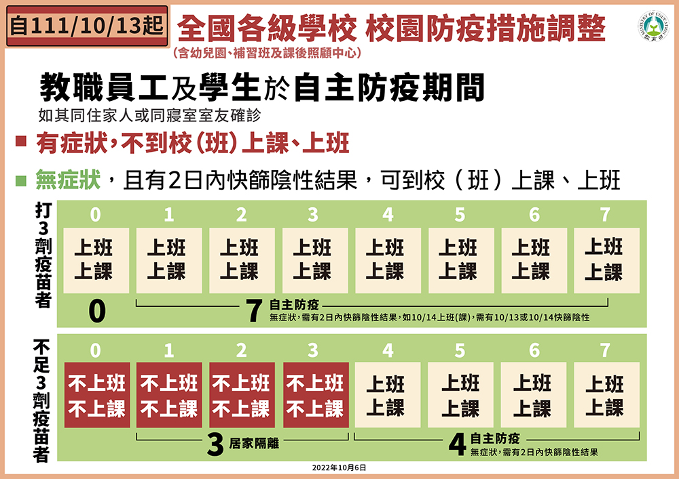**防疫新規定：**